CURRICULUM VITAE
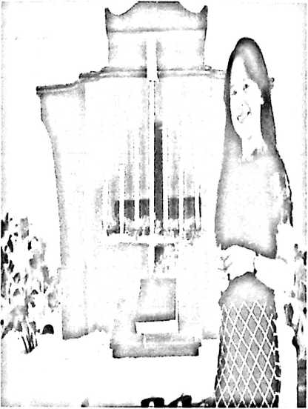
ARNAMAYALLIS lahir di Beringin-
Kecamatan Tana Lili, Kabupaten Luwu
Utara pada tanggal 13 Oktober 1996, yang
merupakan anak pertama dari tiga
bersaudara (adik: Jemiller dan Velone
Vexia Maru) dari pasangan alm. Aijuming
dan Elisabeth.
Penulis yang sejak alm. Ayahnya menjadi
seorang guru PAK, juga bercita-cita ingin
menjadi seorang guru PAK dan
meneruskan mimpi alm. Ayahnya sehingga
penulis menempuh pendidikan SI di
Sekolah Tinggi Agama Kristen Negeri
Riwayat Pendidikan
- Masuk SDN 211 Beringin pada tahun 2002, tammat pada tahun 2008.
- Masuk di SMPN 1 Tana Lili pada tahun 2008, dan tamat pada tahun 2011.
- Masuk di SMKN 1 Bone-bone tahun 2011, dan tamat pada tahun 2014.
- Mendaftar untuk melanjutkan pendidikan di perguruan tinggi pada tahun 2015
di Sekolah Tinggi Agama Kristen Negeri (STAKN) Toraja dengan
mengambil jurusan Pendidikan Agama Kristen

